

**Tecnológico Nacional de México**

**Instituto Tecnológico de la laguna**

**Especialidad:**

Ing. Sistemas Computacionales.

**Docente:**

M.A.E. Pablo Saucedo Martínez

**Materia:**

Tópicos Avanzados de Programación

**Nombre**:

Roberto Esquivel Troncoso

**Núm. Control:**

19130519

**Unidad 2: Aplicación 2**

Manual de técnico

ÍNDICE

1. **Introducción**2
2. **Login**2

2.1 Clase usada2

2.2 Código del Frame4

1. **Mensaje nuevo**6

3.1 Clase usada6

3.2 Código del Frame11

1. **Librería usada**18
   1. Información 18

4.2 Enlace de descarga18

1. **Capturas de pantalla del funcionamiento**19

5.1 Gmail19

5.2 Hotmail22

1. **Introducción**

Herramientas utilizadas para el desarrollo de la aplicación

* IDE NETBEANS 8.2 RC

Lenguaje de programación utilizado para este proyecto

* Java

Librerías usadas

* javamail 1.4.5

Aplicación

* Ejecuta el archivo appMailler.jar para iniciar la aplicación.

1. **Login**

**2.1. Clases usadas**

* Clase Validar
* Librerías usadas para verificar el correo electrónico.

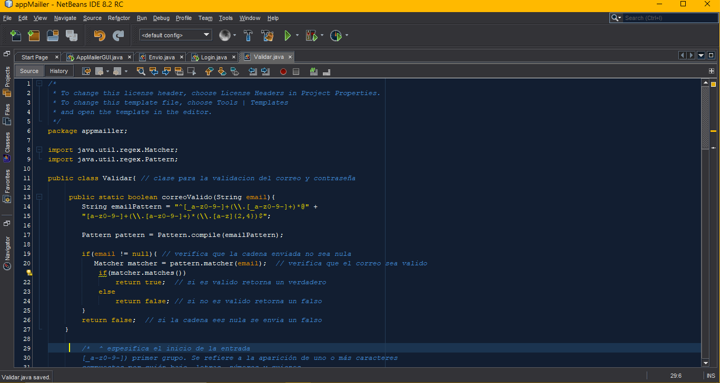

* Método correo valido, verifica que el correo introducido cumpla con las características definidas.
* ^ espesifica el inicio de la entrada
* [_a-z0-9-]) primer grupo. Se refiere a la aparición de uno o más caracteres compuestos por guión bajo, letras, números y guiones.
* (\.[_a-z0-9-]) segundo grupo. Puede ser opcional y repetible, se refiere a la aparición de un punto seguido de uno o más caracteres compuestos por guión bajo, letras, números y guiones.
* *@ carácter arroba.
* ([a-z0-9-]) tercer grupo. Especifica la aparición de uno o más caracteres compuestos por letras, números y guiones.
* (\.[a-z0-9-]) cuarto grupo. Especifica un punto seguido de uno o más caracteres compuestos por letras, números y guiones.
* (\.[a-z]{2,4}) quinto grupo. Especifica un punto seguido de entre 2 y 4 letras, con el fin de considerar dominios terminados, por ejemplo, en .com y .info
* $ especifica el fin de la entrada.



**2.2 Código del Frame**

* Librerías empleadas
  + La primera libraría ayuda a mostrar un icono personalizado en la aplicación.
  + La segunda librería muestra notificaciones personalizadas en la aplicación

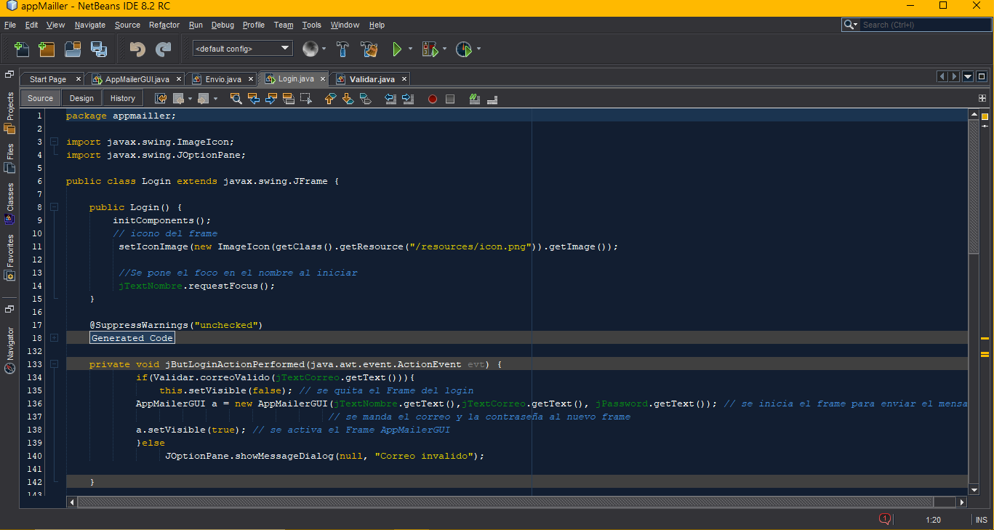

* Al iniciar la aplicación, se muestra el icono seleccionado
* Y pone el cursor sobre el nombre de usuario

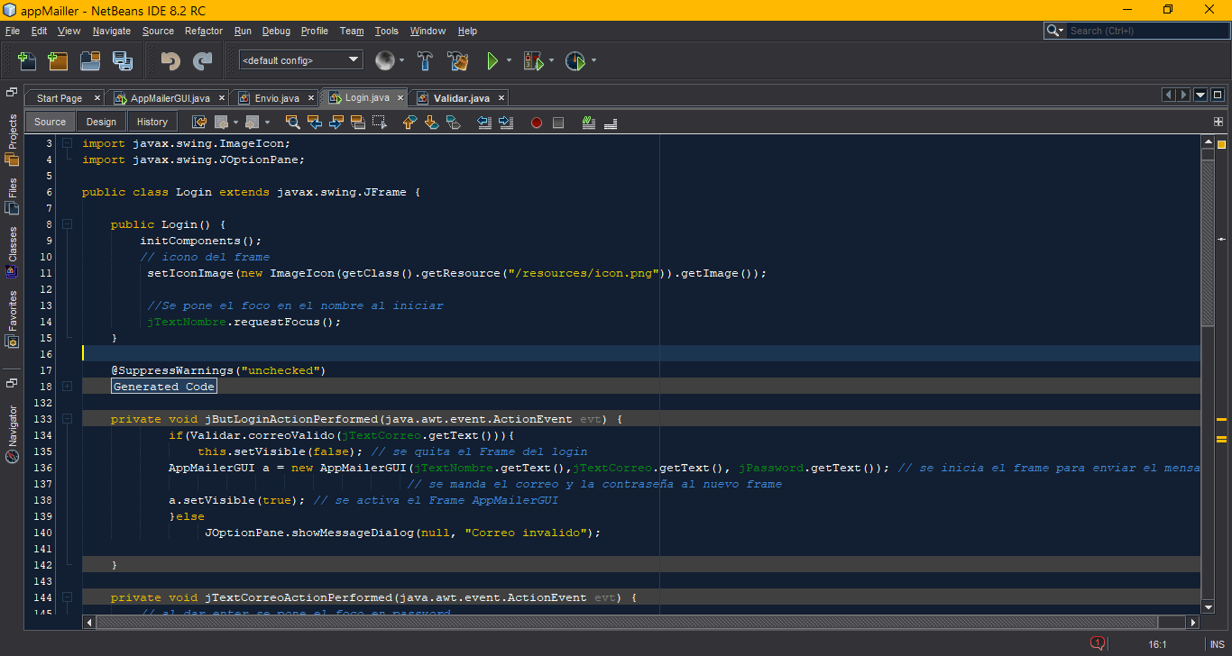

* Código de botón entrar, este código verifica que el correo sea válido.

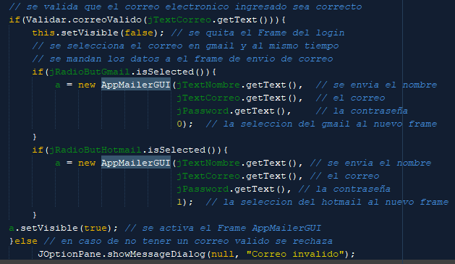

* Al dar clic el foco se pasa de nombre a correo electrónico, después a contraseña y en contraseña se da clic en entrar.

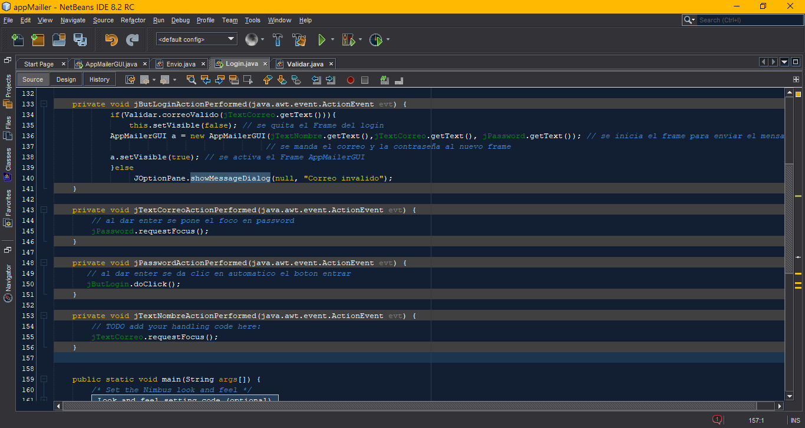

1. **Mensaje nuevo** 
   1. **Clases usadas**

Clase Envio

* Librerías usadas

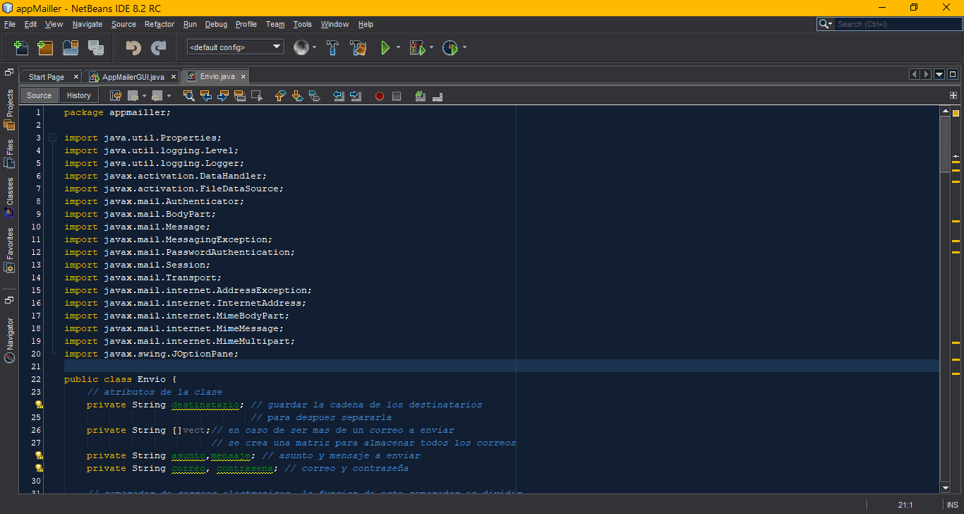

* Atributos empleados

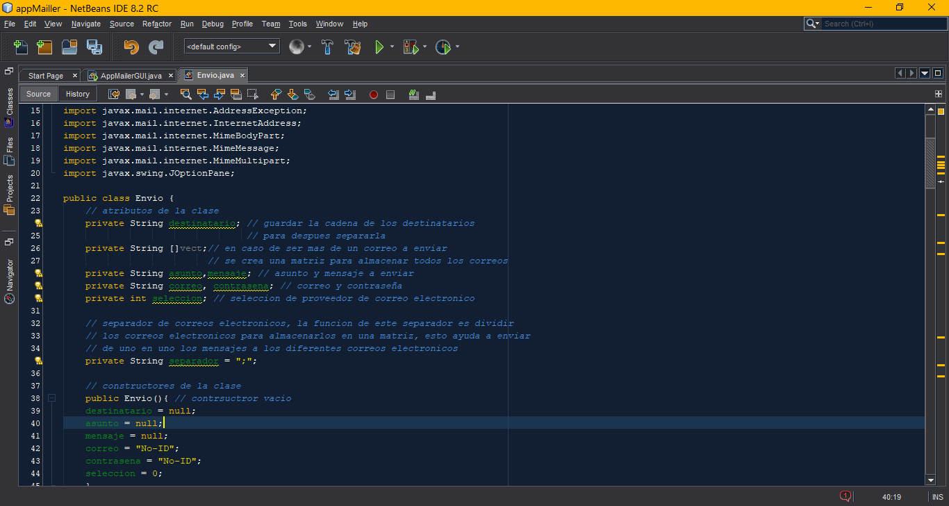

* Constructores de la clase

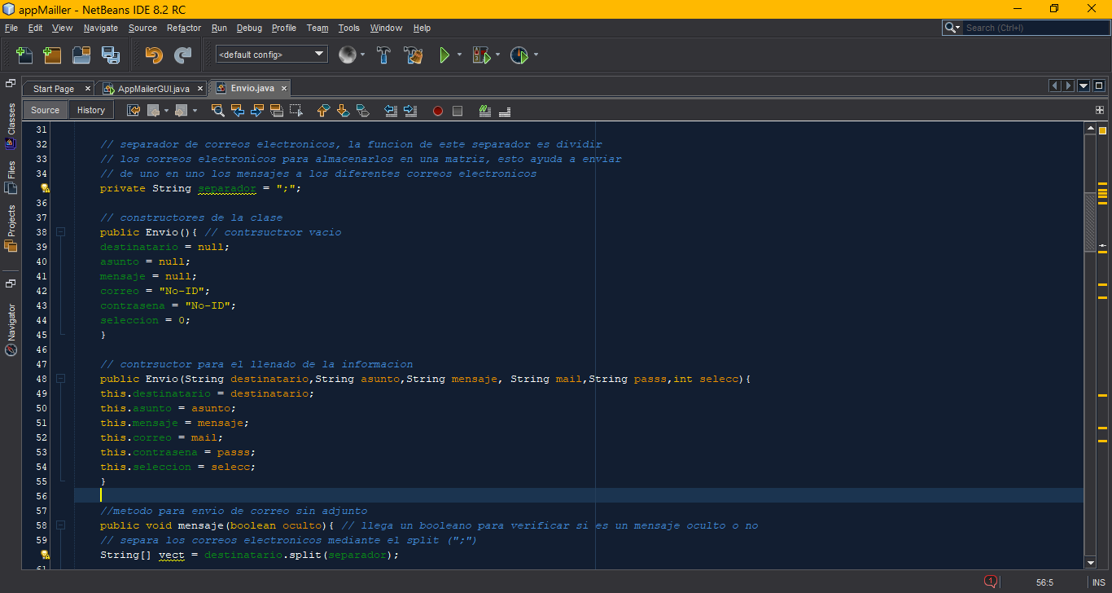

* Método para él envió del mensaje

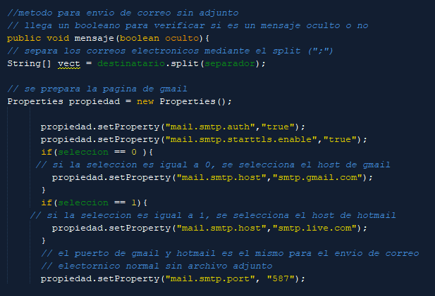

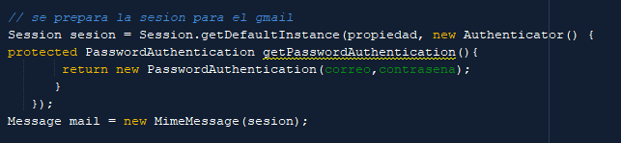

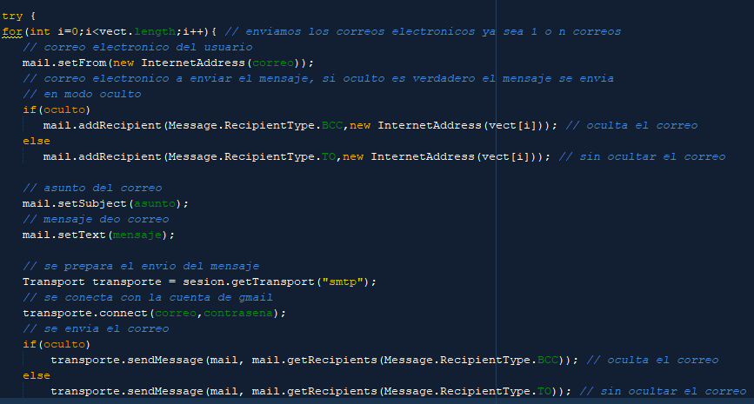

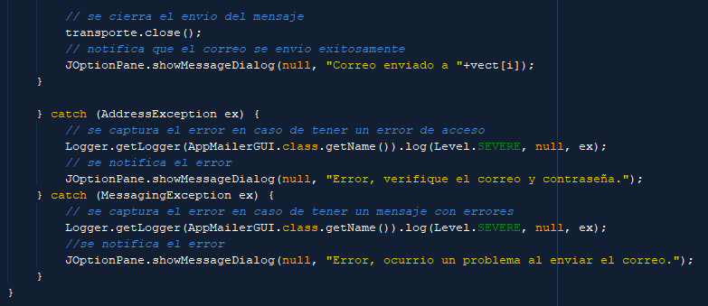

* Método para él envió del mensaje con archivo adjunto

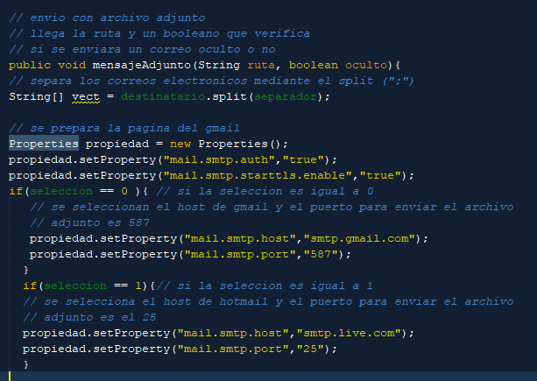

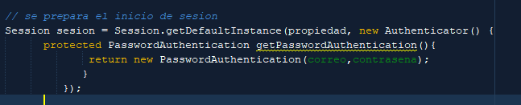

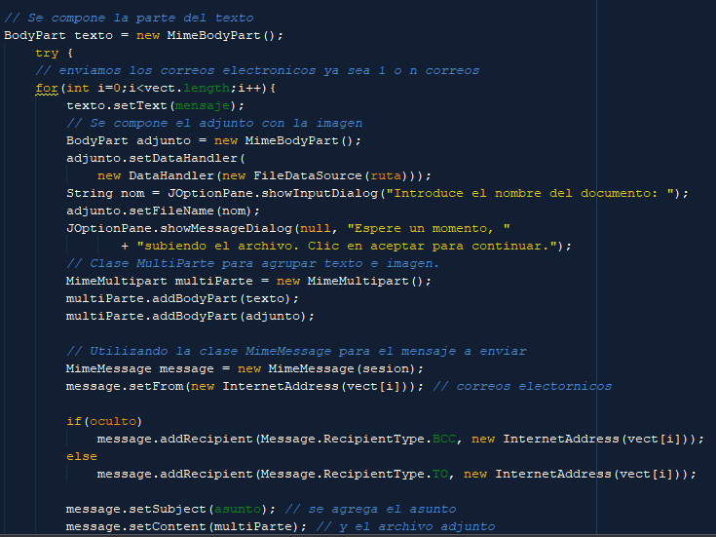

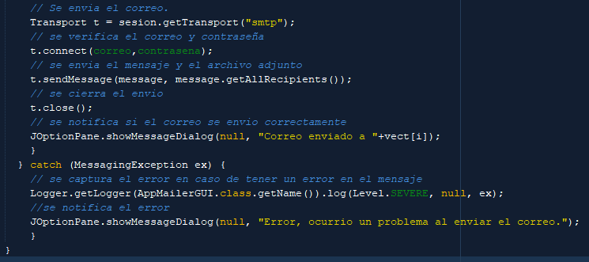

* 1. **Código del Frame**
* Librerías usadas

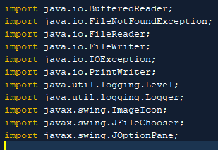

* Atributos usados para almacenar información

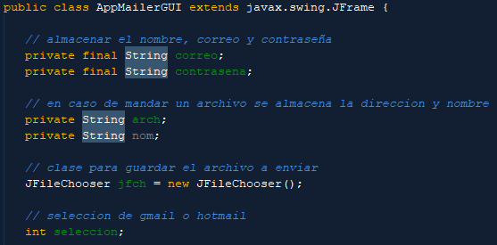

* Al iniciar el frame

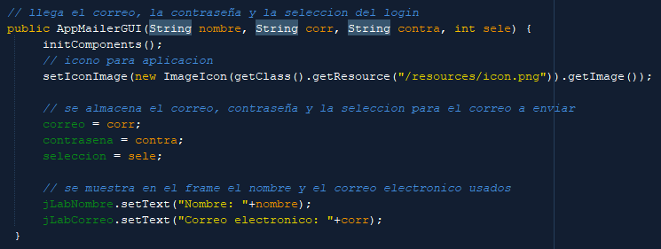

* Botón enviar

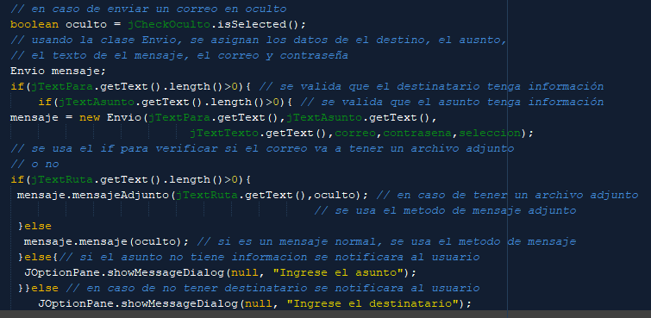

* Botón agregar archivo

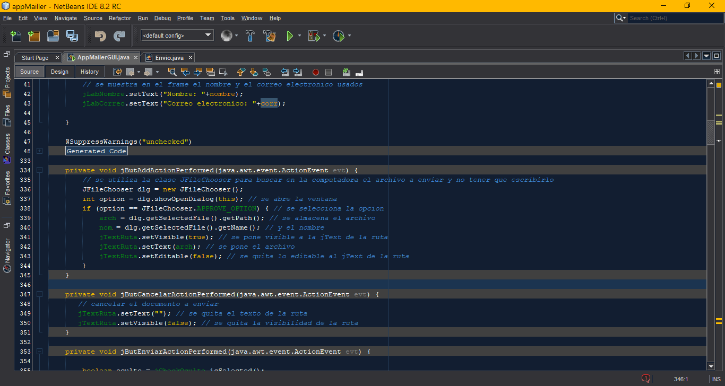

* Botón cancelar archivo

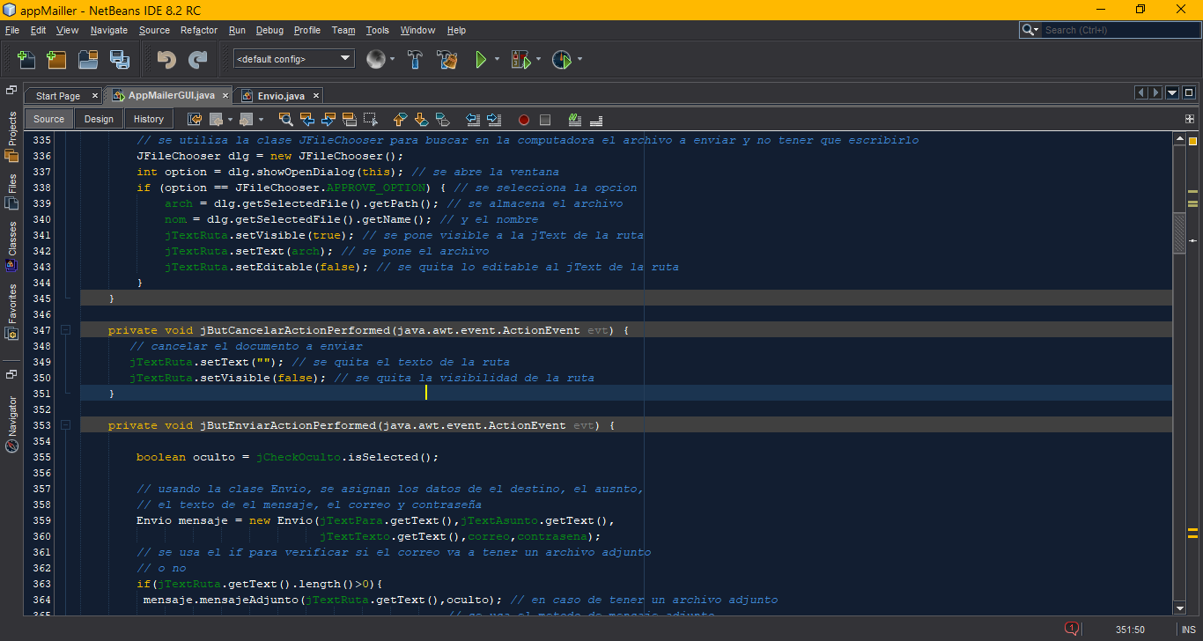

* Opción regresar a login

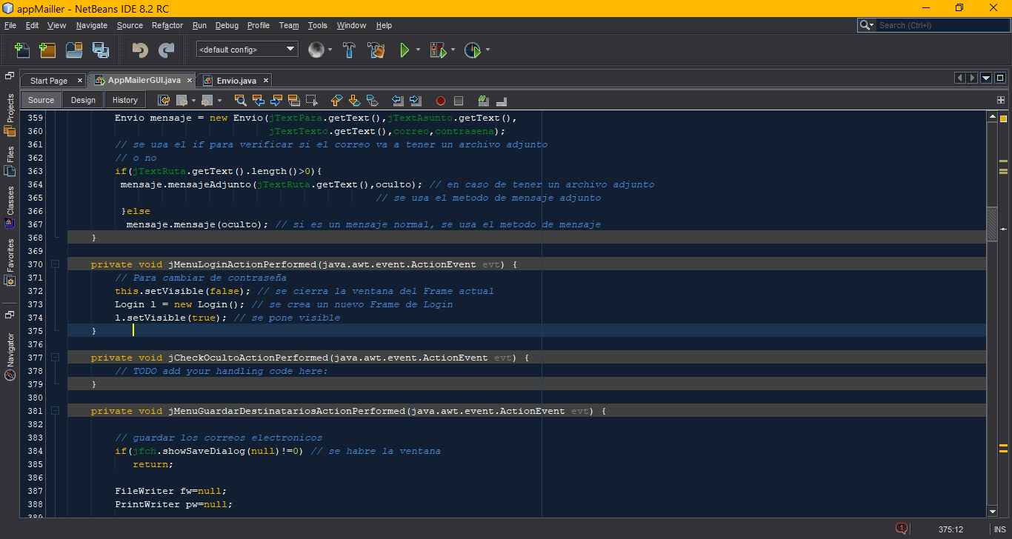

* Opción guardar destinatarios

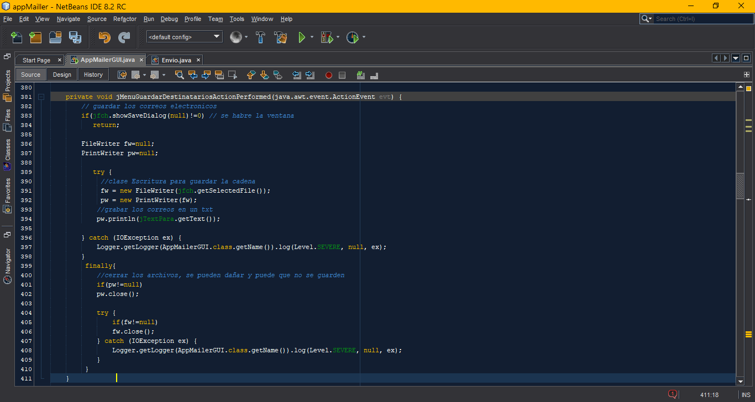

* Opción guardar asunto, mensaje y adjunto

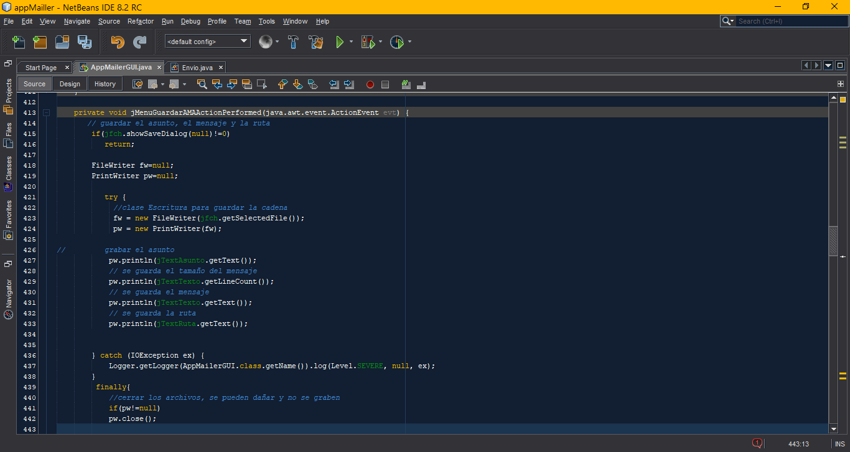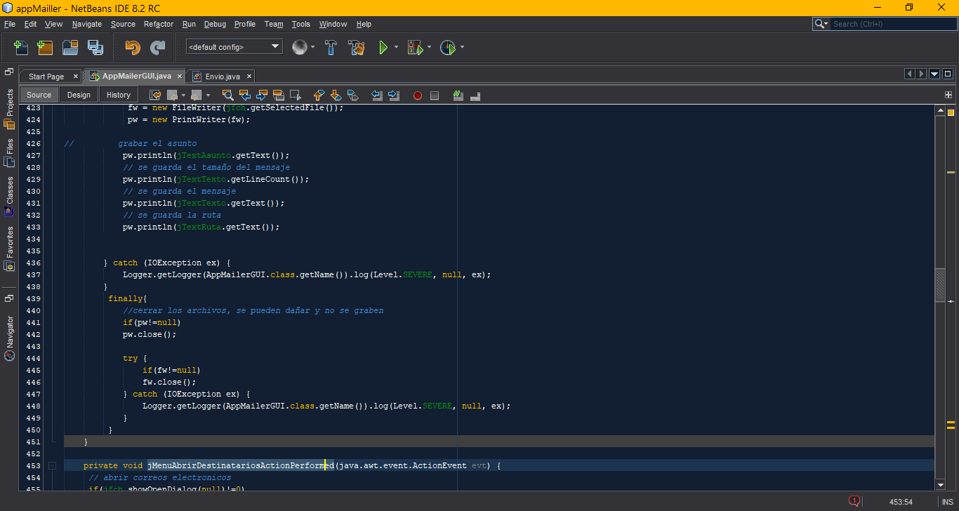

* Opción abrir destinatario

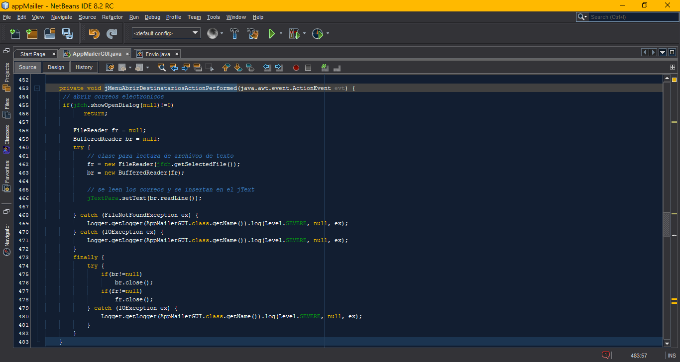

* Opción abrir asunto, mensaje y adjunto

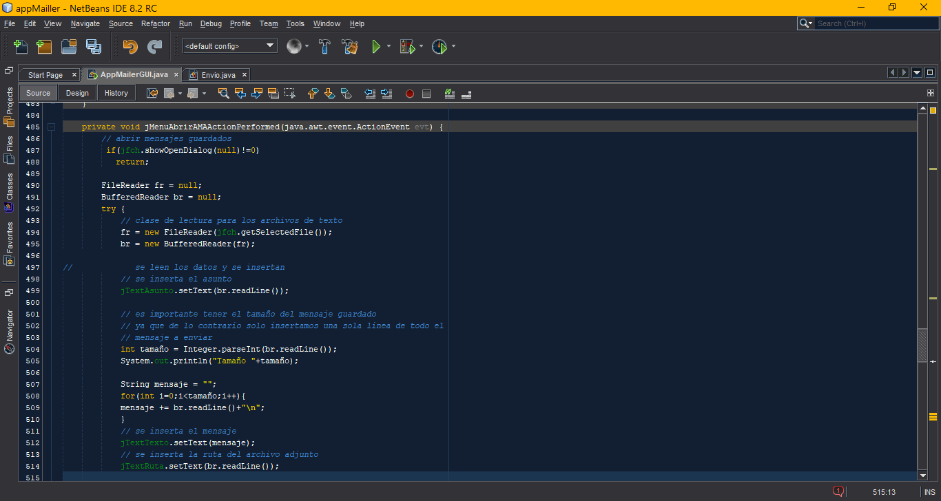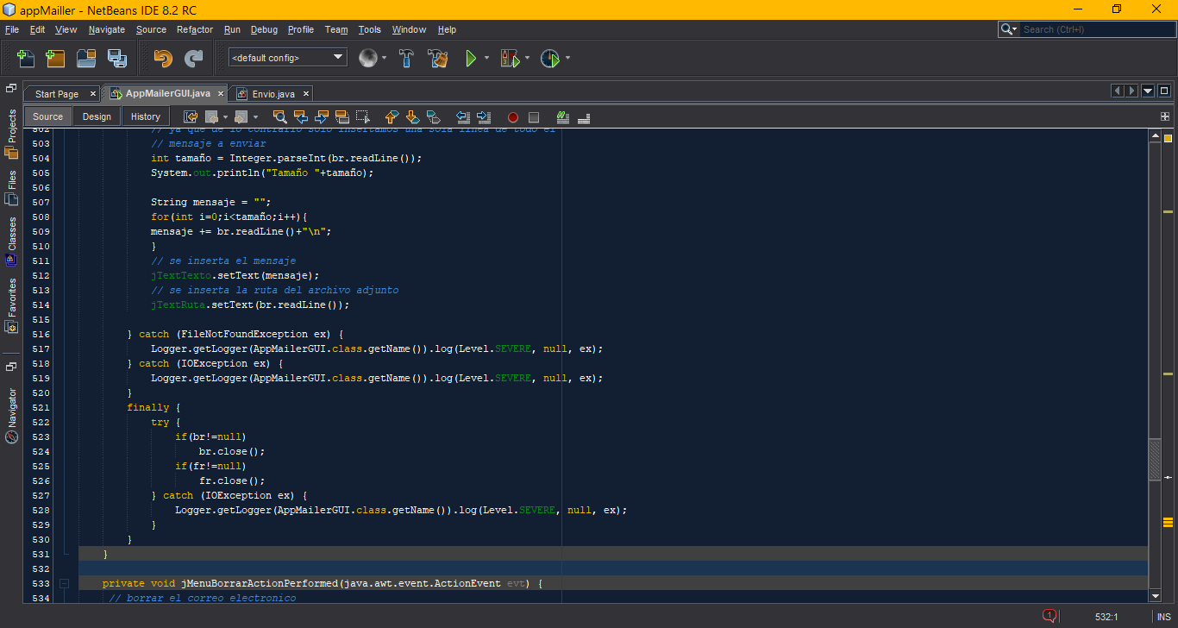

* Opción borrar y salir de la aplicación

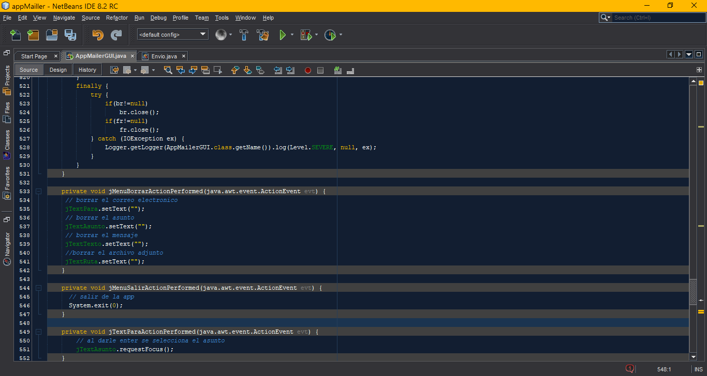

1. **Librería usada**
   1. Información

JavaMail-1.4.5 se trata de una librería desarrollada por SUN encaminada al envío de correos electrónicos directamente desde tu aplicación Java. El uso de ésta librería es muy sencillo, pero detallaremos paso a paso como realizar la instalación y uso de ella.

* 1. Enlace de descarga

<https://www.oracle.com/java/technologies/javamail145.html>

1. **Capturas de pantalla del funcionamiento**

**5.1 Gmail**

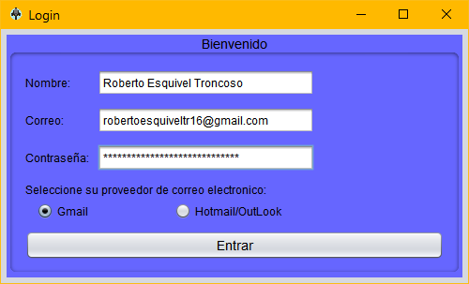

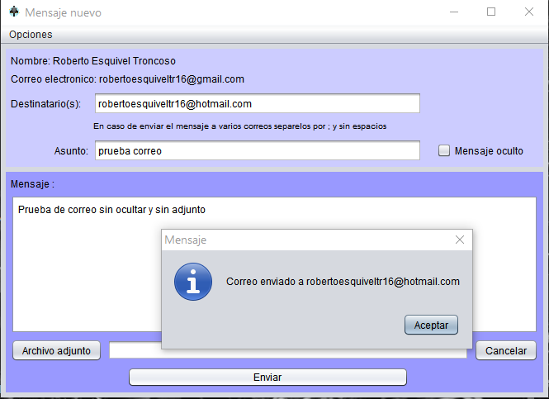

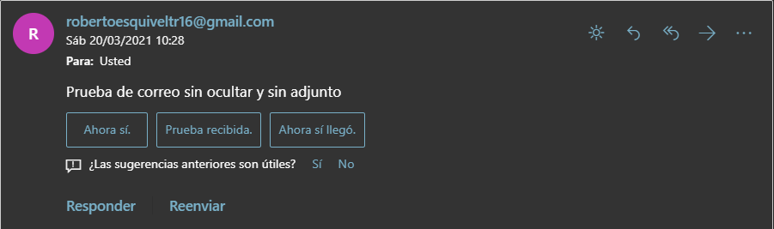

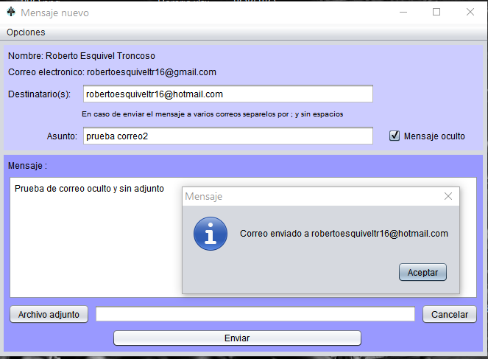

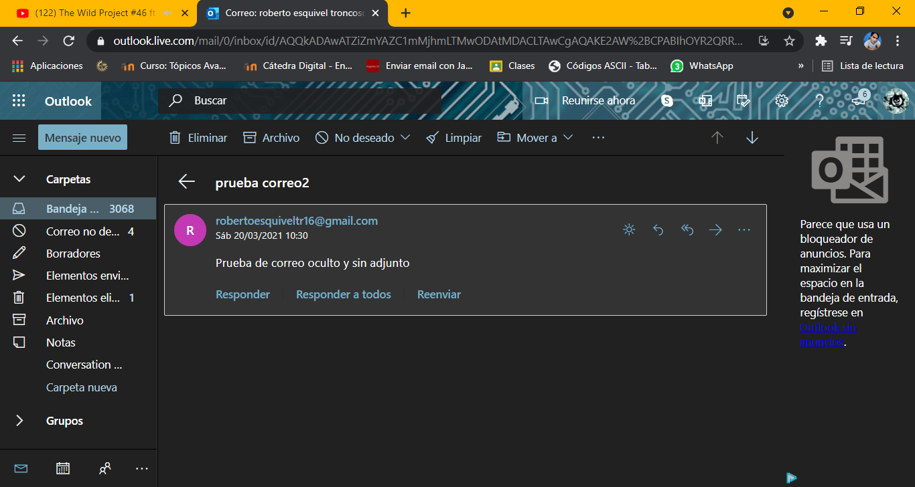

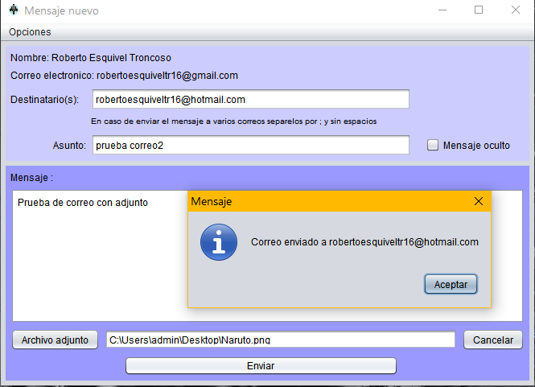

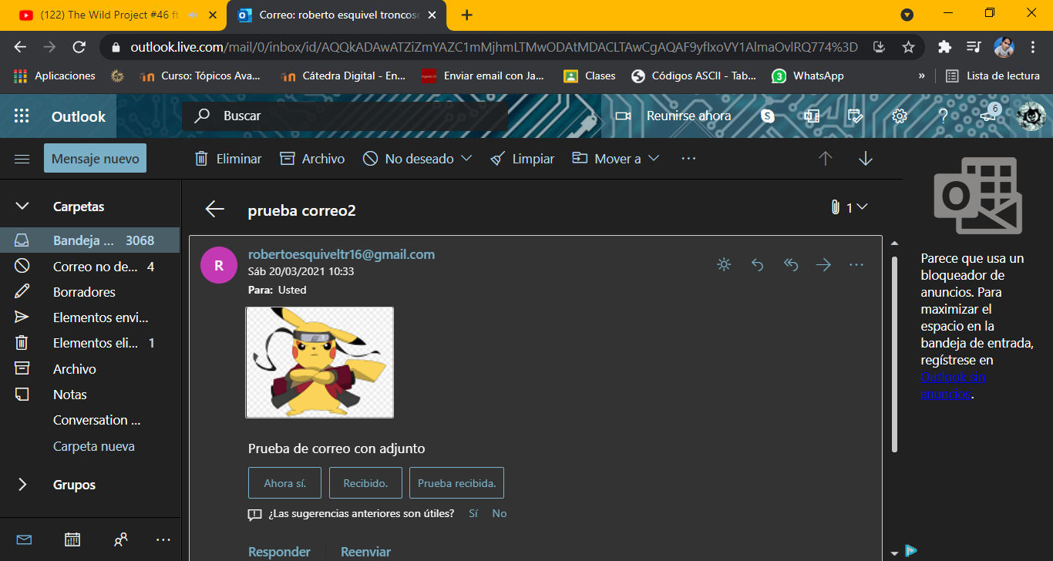

**5.2 Hotmail**

